Коробки передач и карданная передача
- Напишите назначение коробки передач_________________________________________________________________________________________________________________________________________________________________________________________________________________________________________________________________________________________________________________________________________

- На чем основано действие коробки передач?_____________________________________________________________________________________________________________________________________________________________________________________________________________________________________________________________________

- Какое число называют передаточным?__________________________________________________________________________________________________________________________________________________________________________________________________________________________________________________________________________________________________________________________________

- Найдите передаточное число, если:
Z₁₌ 90, 120, 84,110.
Z₂₌ 30, 40, 20, 50.
Р1=______________________________
Р2=______________________________
Р3=______________________________
Р_{4=________}
______________________
- Напишите устройство и опишите схему работы простейшей коробки передач

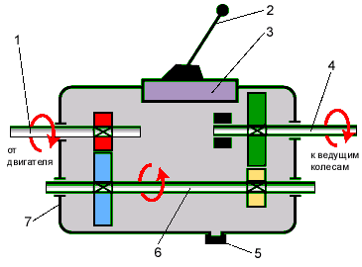
________________________________________________________________________________________________________________________________________________________________________________________________________________________________________________________________________________________________________________________________________________________________________________________________________________________________________________________________________________________________________________________________________________________________________________________________________________________________________________________________________________________________________________________________________________________________________________________________________________________________________________________________________________________________________________________

- Перечислите устройство механизма переключения КП________________________________________________________________________________________________________________________________________________________________________________________________________________________________________________________________________________________________________________________________________________________________________________

- Какое устройство предотвращает одновременное включение двух передач?_______________________________________________________________

- Напишите назначение синхронизатора ________________________________________________________________________________________________________________________________________________________________________________________________________________________________________________________________________________________________________
- Для чего в коробке передач устанавливают делитель?__________________________________________________________________________________________________________________________________________________________________________________________________________________________________________________________________________________________________________________________________________________________________________

